**Муниципальное казенное дошкольное образовательное учреждение «Детский сад №10 «Золотой ключик» городского округа «город Кизляр»»**

**Методическая разработка**

**совместного досуга с родителями**

***«День матери»***

***в старшей группе***

***ОО «Художественно-эстетическое развитие»***

(Мамы сидят за столиками, накрытыми к чаю)

**Ведущий:** Добрый вечер, говорим мы вам. Мы не случайно собрались сегодня в этот ноябрьский вечер в нашем кафе « Солнышко». Мы отмечаем День матери. Приветствуем всех мам и бабушек, кто пришел на наш вечер, который мы посвятили самым добрым, самым чутким, самым нежным,заботливым, и, конечно же, самым красивым нашим мамам.

**1ребенок:** На свете добрых слов живёт немало,  
Но всех добрее и важней одно –  
Из двух слогов, простое слово «мама»,  
И нет на свете слов дороже, чем оно.  
  
**2ребенок:** Без сна ночей прошло немало.

Забот тревог, не перечесть.

Большой поклон вам всем родные мамы,

Зато, что вы на свете есть.

**3ребенок:** За доброту, за золотые руки,  
За материнский ваш совет,  
От всей души мы вам желаем

**Все: Здоровья, счастья, долгих лет.**

**Ведущий:** Милые мамы! В этот праздничный вечер в нашем кафе « Солнышко» дети подготовили развлекательную программу для того что бы порадовать вас.

**Ребенок:** Пусть льется песенка ручьем

И сердце мамы согревает

Мы в ней про мамочку споем

Родней которой не бывает.

1. **«Песенка для мам» Слова и музыка С. Г Насауленко**

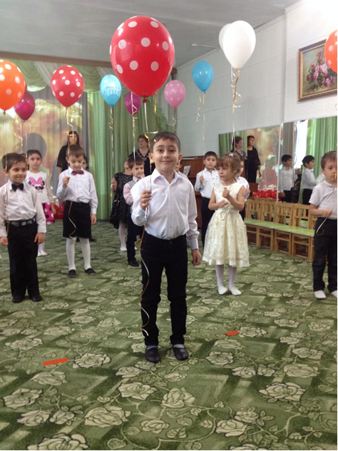

**Ведущий:** О матери сложено много пословиц и поговорок, знают ли их наши мамы, мы сейчас проверим. Вам нужно закончить пословицу.

**Конкурс 1. « Разминка – гимнастика ума».**

-При солнышке тепло (при матери добро).

-Материнская забота в огне не горит (в воде не тонет).

-Птица рада весне( а младенец матери).  
- Материнская ласка (конца не знает).

-Для матери ребенок (до ста лет детенок).

**Ведущий:** Я думаю, всем в зале будет, интересно узнать, насколько хорошо мамы знают своих детей.

**Конкурс 2 « Найди своего ребенка».**

*( Мама должна с закрытыми глазами найти своего ребенка)*

**Ребенок:**  Есть женский день весною,

А этот пал на осень.

Просить тепла у солнца?

Да нет, мы не попросим

Ведь наше солнце - мама

Для нас всегда сияет.

И с этим днем осенним

Ее мы поздравляем!

**2.Индивидуальная песня « Нужные слова» Слова и музыка Т.З.Прописновой**

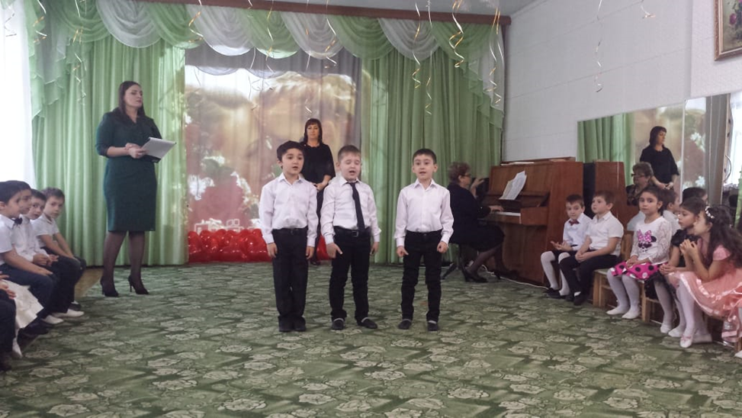

**Ведущий:**У наших мам, самые добрые, ласковые ручки. А вот насколько богатой фантазией обладают мамы, мы сейчас проверим.

**Конкурс 3. « Золотые ручки».**

*( Мамы должны из платка, шарфика, бантов сделать наряд ребенку).*

**Ведущий:** Особые слова нужны для того, чтобы отблагодарить за заботу и ласку наших мам.

**1 ребенок:** Мамочка как бабочка, весёлая, красивая,  
Ласковая, добрая – самая любимая.  
Мамочка со мной играет и читает сказки.  
Для неё ведь нет важней, меня – кареглазки.

**2 ребенок:** Мама, очень – очень я тебя люблю.  
Так люблю, что ночью в темноте не сплю.  
Вглядываюсь в темноту, утро тороплю  
Я тебя всё время, мамочка люблю.  
Вот и солнце встало, вот уже рассвет,  
Никого на свете лучше мамы нет.

**3 ребенок:**Много мам на белом свете,  
Всей душой их любят дети.  
Только мама есть одна,  
Всех дороже мне она.  
Кто она? Отвечу я: «Это мамочка – моя!»

**4 ребенок:** Маму крепко поцелую, обниму её родную.  
Очень я люблю её, мама, солнышко моё.

**1.Шуточный танец с куклами.**

**«Детская полька» М.М.Глинка**

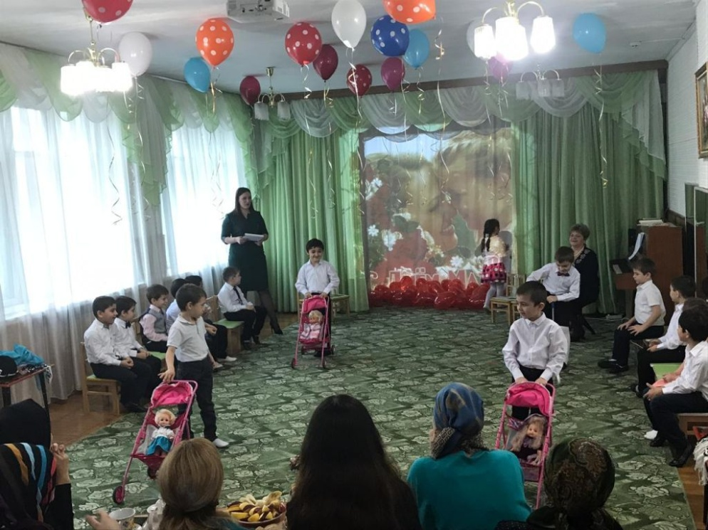

**Ребенок:**Колыбель мою качая, ты мне пела дорогая.  
А теперь спою и я, эту песню для тебя.

**Песня « Нас качая в колыбели».** **(Слова О. Фадеевой Музыка В. Иванникова)**

**Ведущий:** Песню вы послушали, а теперь давайте посмотрим, не разучились ли мамы пеленать малышей.

**Конкурс 4. « Кто быстрее запеленает куклу».**

*( участие могут принимать мамы и бабушки).*

**1 ребенок:**  Желаем быть такими, как и прежде,

Но только чуть повеселей.

Желаем, чтоб сбылись надежды ваши,

Как можно раньше и быстрей.

**2ребенок:** Чтоб повседневные заботы,

С лица улыбки не сгоняли.

Чтоб приходили вы с работы,

Без тени грусти и печали.

**3 ребенок.** Чтобы осенний ветерок,

Сдул с сердца горести осадок,

И чтобы детский голосок,

Лишь смехом нарушал порядок.

**« Танец ангелов»**

**Музыка Е. Крылатова**

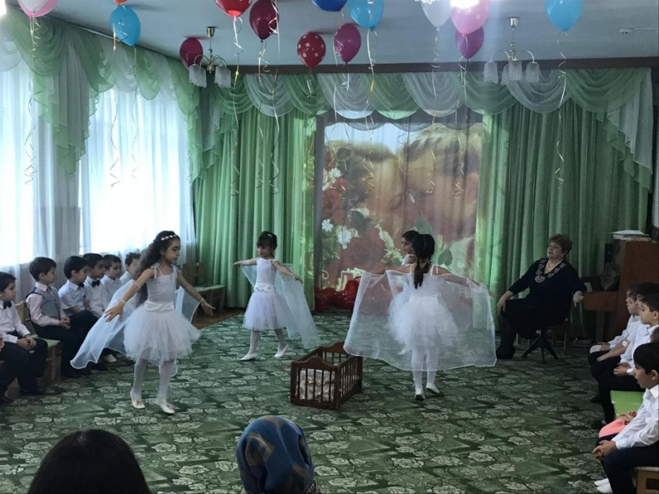

**Ведущий:** Попрошу всех дружно встать, будем мы сейчас играть.

**Игра с бубном « Ты катись веселый бубен».**

(*взрослые и дети становятся в круг и передают друг другу бубен, говоря слова:…)*

«Ты катись весёлый бубен,

Быстро, быстро по рукам.

У кого остался бубен,

Тот сейчас станцует (споет) нам».

**Ведущий:**Сегодня самый добрый, самый важный праздник - Всемирный день матери! Без ласки, нежности,заботы и любви наших мам мы не смогли бы стать людьми. Сейчас я предоставляю слово нашим детям.

**1 ребенок:** Мы наш праздник завершаем,

Милым мамам пожелаем,

Чтобы мамы не старели,

Молодели, хорошели.

**2ребенок:** Мы желаем нашим мамам,

Никогда не унывать,

С каждым годом быть все краше

И поменьше нас ругать.

**3ребенок:** Пусть невзгоды и печали,

Обойдут вас стороной,

Чтобы каждый день недели,

Был для вас как выходной.

**Стихотворение: « Про ангела»** Автор Алиса Голд (Алена Тимохина)

Говорил нерожденный малыш:  
«Я боюсь приходить в этот мир…  
Столько здесь неприветливых, злых  
Глаз колючих, усмешек чужих…

Я замерзну, я там заблужусь,  
Я промокну под сильным дождем.  
Ну к кому я тихонько прижмусь?  
С кем оставшись,побуду, вдвоём?»

Отвечал ему тихо Господь:  
«Не печалься, малыш, не грусти,  
Ангел добрый, он будет с тобой,  
Пока будешь мужать и расти.

Будет он тебя нежить, качать,  
Наклонясь, колыбельные петь,  
Будет крепко к груди прижимать,  
Будет крыльями бережно греть.

Первый зуб, первый шаг видеть твой,  
И ладошкой слезинки стирать,  
А в болезни, склонясь над тобой,  
Жар губами со лба убирать.

И когда, начиная взрослеть,  
Ты дорогу отыщешь свою,  
Ангел будет во след лишь смотреть,  
Повторяя молитву свою…»

-Как же Ангела имя? – Скажи..  
Как его мне средь тысяч узнать?…  
-Это вовсе не важно, малыш,  
Мамой будешь ты Ангела звать.

**Танец « Мама» (с шарами - сердцами).**

**Музыка Жерар Буржоа, Темистокле Попа  
слова Ю.Энтина**

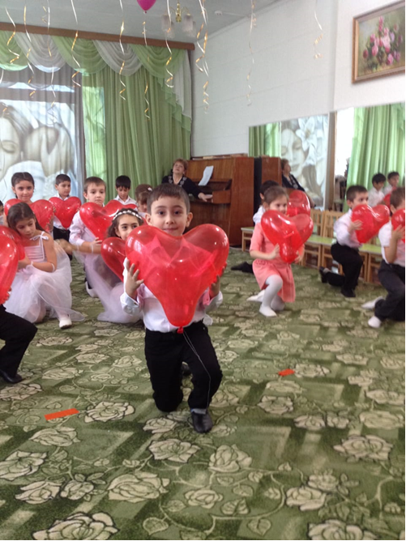

**Ведущий:** Наш вечер подошел к концу. Мы благодарим всех наших гостей, за внимание к детям, за доставленное удовольствие и праздничное настроение, спасибо за ваше доброе сердце, за желание побыть рядом с детьми, подарить им душевное тепло. Нам очень приятно было видеть добрые и нежные улыбки мамочек, счастливые глаза их детей. За ваше участие в нашем празднике и за то, что вы всегда с нами, за то, что вы самые, самые….

**Дети приглашают мам на танец.**

